Título del artículo en idioma principal
Title of the article in the secondary language
DOI: 10.20868/ciur.2018.121.3828

DESCRIPTORES:
Descriptor 1 / Descriptor 2 / Descriptor 3 / Descriptor 4 / Descriptor 5… (al menos 4 palabras separadas por (/) que utilizaría en un buscador para encontrar un artículo como este)
KEY WORDS:
Key word 1 / Key word 2 / Key word 3 / Key word 4 / Key word 5… (at least 4 words separated by (/) that you would use in a search engine to find a paper like this one)
RESUMEN:
Resumen del artículo en el idioma principal, estilo de texto Cuerpo Principal. Extensión máxima 200 palabras. El objetivo del resumen es atraer la atención acerca del artículo; por lo que se recomienda que sea conciso e indique, en caso de ser pertinente, los siguientes elementos: la relevancia de la investigación, su hipótesis u objsetivo, el método utilizado y presente el resultado y conclusiones principales.
ABSTRACT:
Translation, as literal as possible, of the abstract in the secondary language. Text style Cuerpo principal + cursive. This text has a maximum extension of 200 words. The objective of this abstract is keep the attention about this article, so it is recommended that it be accurate, indicating the relevance of the research, its hypothesis or objective, talk briefly about the method and show the main result and conclusions.
* Nombre Apellido Apellido es Titulación-principal, especialidad y titulaciones de postgrado (doctorados y/o másteres), indicando la universidad en las que se han cursado los diferentes estudios.
Email de contacto
ORCID: http://orcid.org/0000-000-0000-0000 (Nombre Apellido Apellido)
CONSULTA DE NÚMEROS ANTERIORES/ACCESS TO PREVIOUS WORKS:
La presente publicación se puede consultar en la siguiente dirección:
This document is available in the following web page:
https://duyot.aq.upm.es/publicaciones

Índice
1 TÍTULO DE PRIMER NIVEL (ESTILO DE TEXTO: CIUR-ENCABEZADO 1) 3
1.1. Formatos de letra. Título de segundo nivel (CIUR-ENCABEZADO 2) 3
1.1.1 Textos sin punto al final (CIUR-ENCABEZADO 3) 3
1.2. Viñetas. Título de segundo nivel (CIUR-ENCABEZADO 2) 4
1.2.1 Viñetas (CIUR-ENCABEZADO 3) 4
1.3. Figuras. Título de segundo nivel (CIUR-ENCABEZADO 2) 5
1.3.1 Figuras (CIUR-ENCABEZADO 3) 5
2 BIBLIOGRAFÍA 6

- TÍTULO DE PRIMER NIVEL (ESTILO DE TEXTO: CIUR-ENCABEZADO 1)
  - Formatos de letra. Título de segundo nivel (CIUR-ENCABEZADO 2)
En caso de que se usen, citas de personas que se utilicen en el artículo, después de algún título, antes del texto correspondiente al mismo (Estilo: CIUR-CITA INTRO)
Nombre y apellidos de la persona autora de la cita
Texto del primer párrafo después de un título, independientemente de si es un título de primer orden o inferior. (Estilo: CIUR-PARRAFO 1)
Texto del segundo y siguientes párrafos después de un título, independientemente de si es un título de primer nivel o diferentes niveles. (Estilo: CIUR-PARRAFO 2)
    - Textos sin punto al final (CIUR-ENCABEZADO 3)
Cuando en el texto principal aparezcan palabras en un lenguaje distinto al lenguaje principal o términos que contengan un significado particular, éstas se indicarán en cursiva. Así mismo, cuando se utilicen extractos de texto de referencias bibliográficas deberán ir en cursiva y entre comillas, indicando la referencia del texto; tal y como se ejemplifica en los párrafos siguientes, extraídos del Cuaderno de Investigación Urbanística nº 80.
Aquí, de nuevo, el recelo frente a las construcciones holísticas y la abstracción teórica alejada de la realidad obliga a detener la marcha para volver la mirada sobre las propias herramientas de análisis que nos estamos otorgando al comenzar nuestra indagación. “Nosotros, los que conocemos, somos desconocidos para nosotros mismos”, señalaba Nietzsche al comienzo de su Genealogía de la moral, abriendo las puertas a una historiografía autocrítica que ha esperado casi un siglo para dar frutos. Las páginas que siguen abren un paréntesis en nuestro hilo a fin de paliar los efectos del constructivismo implícito en toda tarea investigadora. Marx, Arrighi, dos de los referentes que hemos tomado al iniciar nuestra exposición, son buenos exponentes de esa historia total contra la que previno Michel Foucault en su conocido alegato contra la historiografía convencional:

El proyecto de una historia global [totale en el original francés] es el que trata de restituir la forma de un conjunto de una civilización, en el principio —material o espiritual— de una sociedad, la significación común a todos los fenómenos de un período, la ley que da cuenta de su cohesión, lo que llama metafóricamente el “rosto” de una época. (Foucault, 1997)
  - Viñetas. Título de segundo nivel (CIUR-ENCABEZADO 2)
Texto del primer párrafo después de un título, independientemente de si es un título de primer orden o inferior. (Estilo: CIUR-PARRAFO 1)
Texto del segundo y siguientes párrafos después de un título, independientemente de si es un título de primer nivel o diferentes niveles. (Estilo: CIUR-PARRAFO 2)
    - Viñetas (CIUR-ENCABEZADO 3)
En caso de utilizar viñetas en el texto se utilizarán los estilos de texto Viñetas y Viñetas 2 para el primer y segundo nivel, tal y como se observa a continuación:
- Viñetas. Primer nivel. (Estilo: CIUR-VIÑETAS)
- Viñetas. Segundo nivel. (Estilo: CIUR-VIÑETAS 2)
En caso de emplear numeración se utilizará el estilo de texto Numeración, tal y como se muestra a continuación:
- Numeración de diferentes elementos. (Estilo: CIUR-NUMERACION) independientemente que después se quiera escoger otro formato de para numerar de la biblioteca de numeración de Word (letras, números, …)
  - Figuras. Título de segundo nivel (CIUR-ENCABEZADO 2)
Texto del primer párrafo después de un título, independientemente de si es un título de primer orden o inferior. Estilo de texto Cuerpo Primer Párrafo.
Texto del segundo y siguientes párrafos después de un título, independientemente de si es un título de primer nivel o diferentes niveles. Estilo de texto Cuerpo Segundo Párrafo.
    - Figuras (CIUR-ENCABEZADO 3)
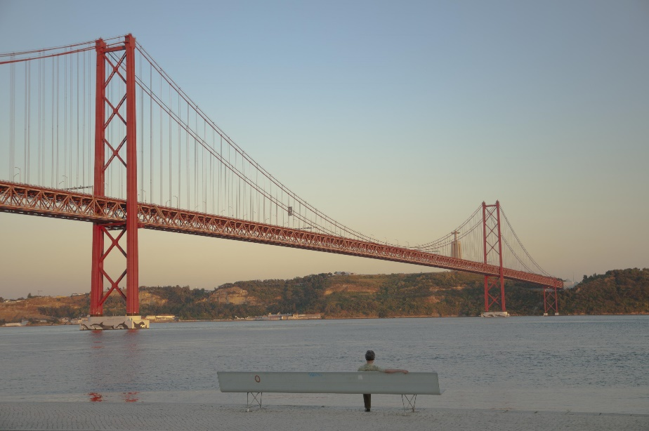
Se denominará figura a las tablas gráficos o fotografías que acompañarán al texto. La resolución de las fotografías no superará las 30072 pp. Bajo cada figura se añadirá el título correspondiente con el rótulo Figura. Bajo esta se indicará la fuente de la misma con el rótulo fuente. Los estilos de texto serán CIUR-FIGURA Y CIUR-FUENTE
Figura 1. Título de la imagen. (CIUR-FIGURA)
Fuente: Fuente de la figura 1. (CIUR-FUENTE)
respectivamente. Se muestra un ejemplo en la siguiente imagen.
Las imágenes irán, en caso de no existir un motivo concreto (por ejemplo, que se quiera realizar una comparativa) centradas y en la posición en línea con el texto.
El texto de las tablas y gráficos será Verdana, no pudiendo ser inferior a 9 puntos.

- BIBLIOGRAFÍA
AENOR-ISO (2013). UNE-ISO 690 Información y documentación. Directrices para la redacción de referencias bibliográficas y de citas de recursos de información. Asociación Española de Normalización (AENOR).
BibmeTM (2018). APA Citation Guide. Retrieved from http://www.bibme.org/citation-guide/apa/
Fernández González, A. (2010). La inteligencia emocional como variable predictora de adaptación psicosocial en estudiantes de la Comunidad de Madrid (Tesis doctoral). Universidad Autónoma de Madrid.
Gilmartín, M. A. (2008). Ambientes escolares. En J. A. Aragonés y M. Amérigo (Eds.), Psicología ambiental (pp. 221-237). Madrid: Pirámide.
Herbst-Damn, K. L., y Kulik, J. A. (2005). Volunteer support, marital status, and the survival times of terminally ill patients. Health Psychology, 24, 225-229. doi:10.1037/0278-6133.24.2.225
Herrán Gascón, A., Cortina Selva, M. y González Sánchez, I. (2006). La muerte y su didáctica. Manual para educación infantil, primaria y secundaria. Madrid: Universitas.
López, E. (2011, 14 de junio). Percepción de riesgo y respuesta psicosocial antes desastres naturales y tecnológicos. Trabajo presentado en el V Congreso Latinoamericano de Psicología de la Salud, Xalapa, Veracruz.
Ley Orgánica 8/2013, de 9 de diciembre, para la mejora de la calidad educativa. Boletín Oficial del Estado, núm. 295, de 10 de diciembre de 2013, pp. 97858 a 97921. Recuperado de http://www.boe.es/boe/dias/2013/12/10/pdfs/BOE-A-2013-12886.pdf
Rodríguez, C. (2007). God's eye does not look at signs. Early development and semiotics. Infancia y Aprendizaje, 30 (3), 343-374.
Sillick, T. J., y Schutte, N. S. (2006). Emotional intelligence and self-esteem mediate between perceived early parental love and adult happiness. E-Journal of Applied Psychology, 2(2), 28-48. Recuperado de http://ojs.lib.swin.edu.au/index.php/ejap
Universidad Autónoma de Madrid (23 de abril de 2018). Citas y elaboración de bibliografía: el plagio y el uso ético de la información: Estilo APA. Recuperado de http://biblioguias.uam.es/citar/estilo_apa

Nota al pie: Estilo CIUR-NOTA PIE

